3 СЕНТЯБРЯ — ДЕНЬ СОЛИДАРНОСТИ В БОРЬБЕ С ТЕРРОРИЗМОМ
30.08.2018
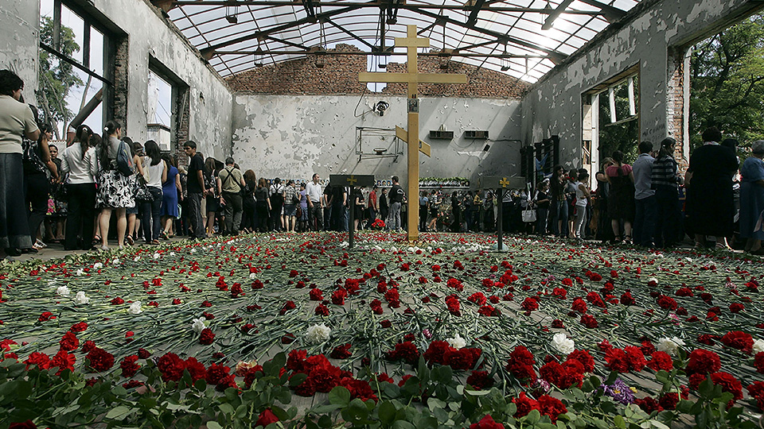
3 сентября в России памятная дата – День солидарности в борьбе с терроризмом. По всей стране вспоминают жертв террористических актов из числа гражданского населения, а также сотрудников спецслужб и правоохранительных органов, погибших при выполнении служебного долга.
Установление памятной даты непосредственно связано с трагическими событиями, произошедшими в сентябре 2004 года, когда в результате террористического акта в школе № 1 города Беслана Республики Северная Осетия-Алания погибло 334 человека — гражданских лиц и сотрудников правоохранительных органов. Бесланские события потрясли весь мир, никого не оставив равнодушным. Эту трагедию забыть невозможно, как нельзя забыть и тех, кто отдал свои жизни ради спасения детей.
В этот день мы вспоминаем жертв других кровавых терактов, совершенных в Москве, Санкт-Петербурге, Волгограде, Махачкале, Волгодонске, Буйнакске, Первомайском, Будённовске, Владикавказе и других городах нашей страны.
В этот день траурные мероприятия в память о погибших проходят во многих уголках планеты, поскольку эта трагедия не только нашей страны, но и всего мирового сообщества.
В целях сплочения всего гражданского сообщества в противодействии терроризму представители органов власти, волонтёры, общественные организации, простые граждане и дети участвуют в массовых культурных и спортивных мероприятиях, посвященных траурной дате.
Важно помнить, что терроризм можно одолеть лишь сообща. Только усилия всех граждан страны позволят предупредить разрастание терроризма и экстремизма, лишат преступников надежды на поддержку в российском обществе. Все здравомыслящие люди в России и за рубежом должны сплотить свои ряды против террористической угрозы, сделать все для того, чтобы спасти планету от этой чумы XXI века.
На территории Молжаниновского района 3 сентября 2018 года пройдут мероприятия, посвященные Дню солидарности в борьбе с терроризмом. В ГБОУ города Москвы «Школа Перспектива» по адресу ул.Синявинская, д.11 А,Б в этот день в 8-30 и 12-30 состоятся торжественные линейки, посвященные Дню солидарности в борьбе с терроризмом. Все собравшиеся почтут минутой молчания память погибших в Беслане и запустят в небо белых голубей.

Адрес страницы: http://molzhaninovskiy.mos.ru/ads/detail/7541763.html
Управа района Молжаниновский города Москвы

